Definición y planteamiento del problema

Con el correspondiente análisis realizado dentro del grupo promesa, se establece el problema central, las causas y los efectos encontrados haciendo uso de la técnica del árbol de problema.

(Ver ilustración)

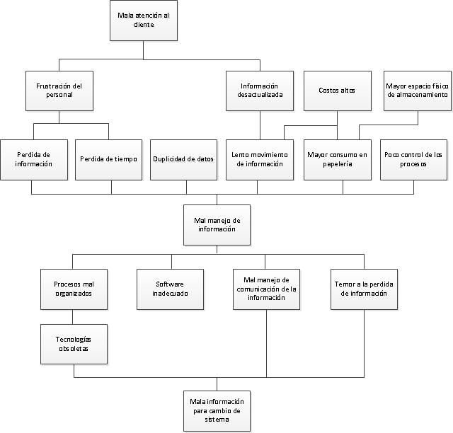

Para poder establecer el árbol de objetivo, aplicando los pasos correspondientes y la definición se transformó el problema en objetivo, los efectos en fines y las causas en medios obteniendo en análisis siguiente (Ver ilustración):

